Звіт  
З виконання проекту  
З дисципліни «МІСТ»

Студенту ІТШІ 21-5

Сарміні Абделя

Мета: Побудова кросплатформеного мобільного застосунку з можливостю користування інтернетом у застосунку використовуючи .NET MAUI.

Ми розробимо REST API сервер для нашого застосунку та будемо використовувати модель клієнт-сервер за допомогою .NET MAUI та Python Flask .  
Застосунок буде являти собою соціальну мережу для розміщення рецептів.

Загальна архітектура застосунку:  
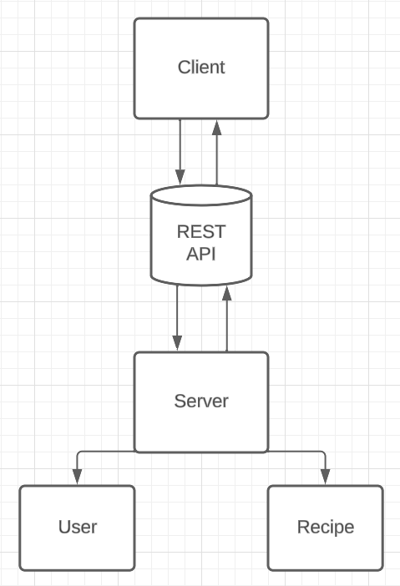

Зі сторони клієнту будемо мати мобільний застосунок.  
  
Хід виконання:

1. Розробка серверу:  
   Спочатку узагальнимо архітектуру яка нам потрібна:  
   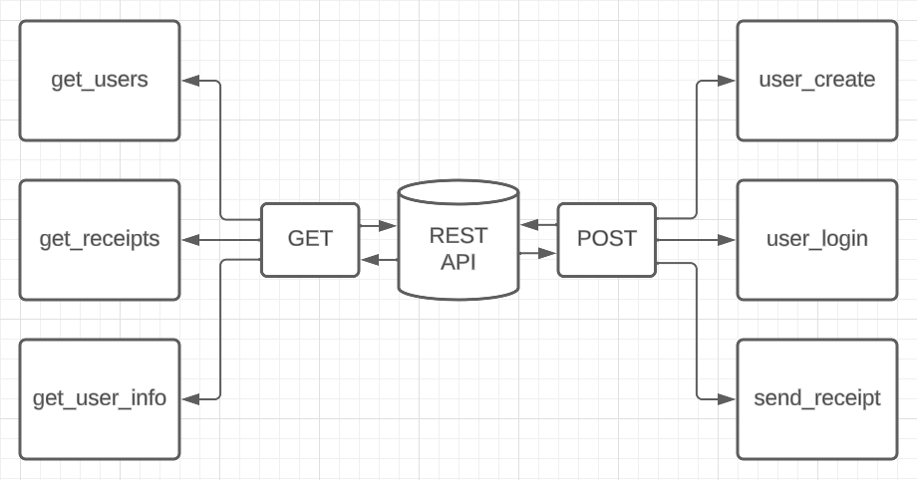  
   Після цього використовуючи Python та Flask розробимо REST API сервер [1].
2. Розробка клієнту:  
   Знаючи як працює наш сервер та які класи він представляє, також знаючі які запроси ми можемо робити, розробимо клієнт який буде являти собою взаємодію із сервером  
     
   Інтерфейс та взаємодія із сервером:  
   1. Сторінка входу:  
      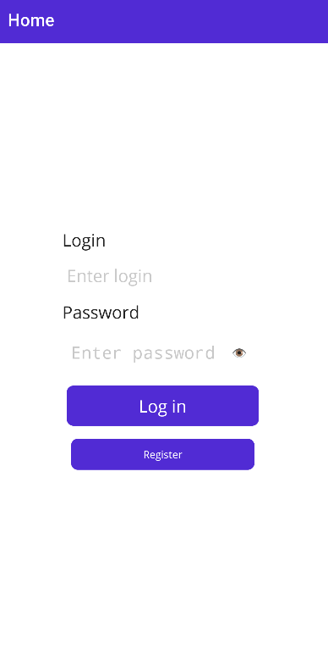  
        
        
        
        
        
        
        
      Реєструємось, та посилаємо запит на сервер:  
      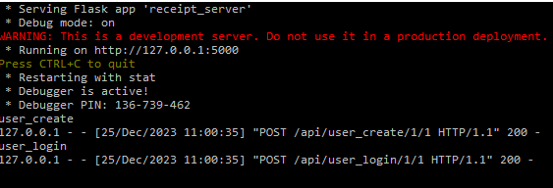
   2. Головна стрічка рецептів:  
      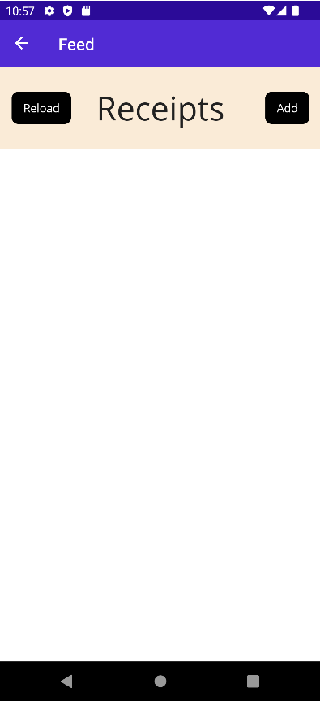  
        
      Вона пуста, тому ж додаємо рецепт
   3. Сторінка для додавання рецептів:  
      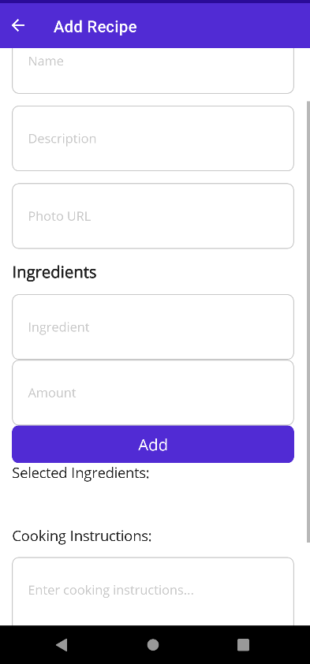  
        
      Заповнимо, збережемо та оновимо стрічку.  
      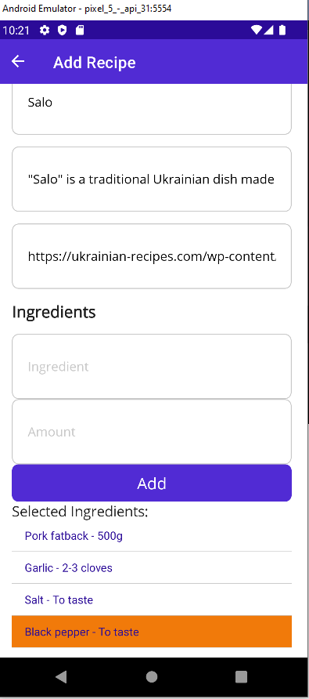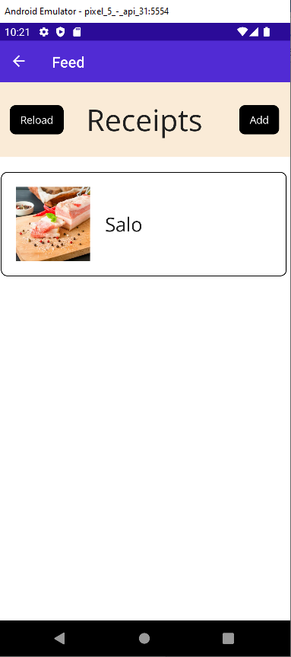  
        
        
      Відповіді серверу:  
      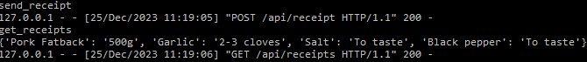
   4. Сторінка рецепту:  
      Якщо на головній сторінці рецептів натиснути на рецепт, ми перейдемо до персональної сторінки рецепту де зможемо його подивитися:  
        
      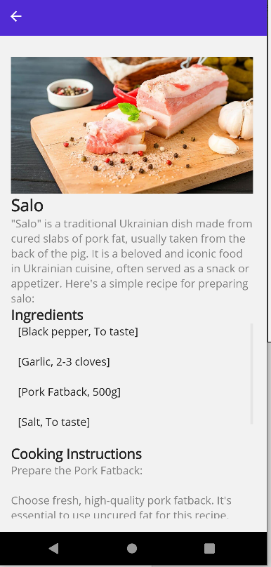
3. Використання інтерфейсу сторонніми ресурсами:  
     
   Напишемо автоматизований запит [1] на сервер з додаванням рецепту на сервер:  
   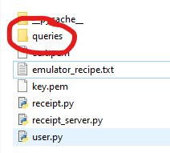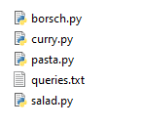   
   Виконаємо скрипт «Борщ»[1]:  
   Отримали інформацію на сервері:  
     
   Та на стрічці рецептів бачимо борщ:  
   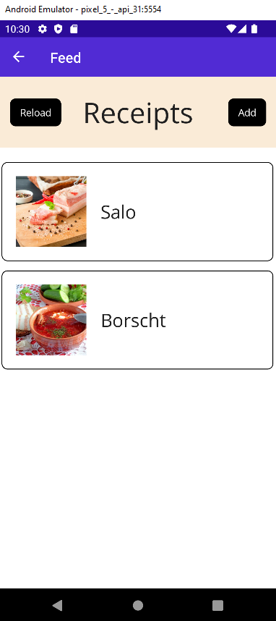  
     
   Додаємо інші рецепти із списку запитів:  
   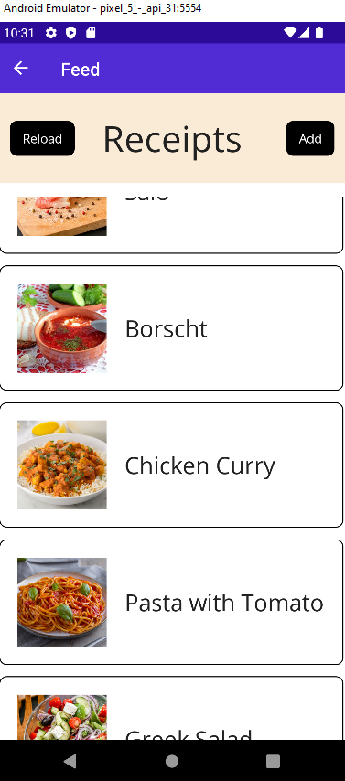  
     
   Подивимось інформацію про курицю-карі:  
   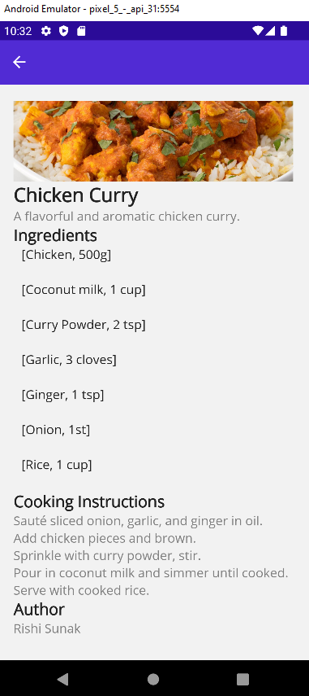  
     
   Усе працює.

Висновок: Ми розробили кросплатформений мобільний застосунок із доступом до інтернету за допомогою .NET MAUI, також розробили сервер та сервіси для користування інтернетом та HTTP-запитами за допомогою   
Python + Flask.

Посилання:

1. https://github.com/abdelich/RecipeBook